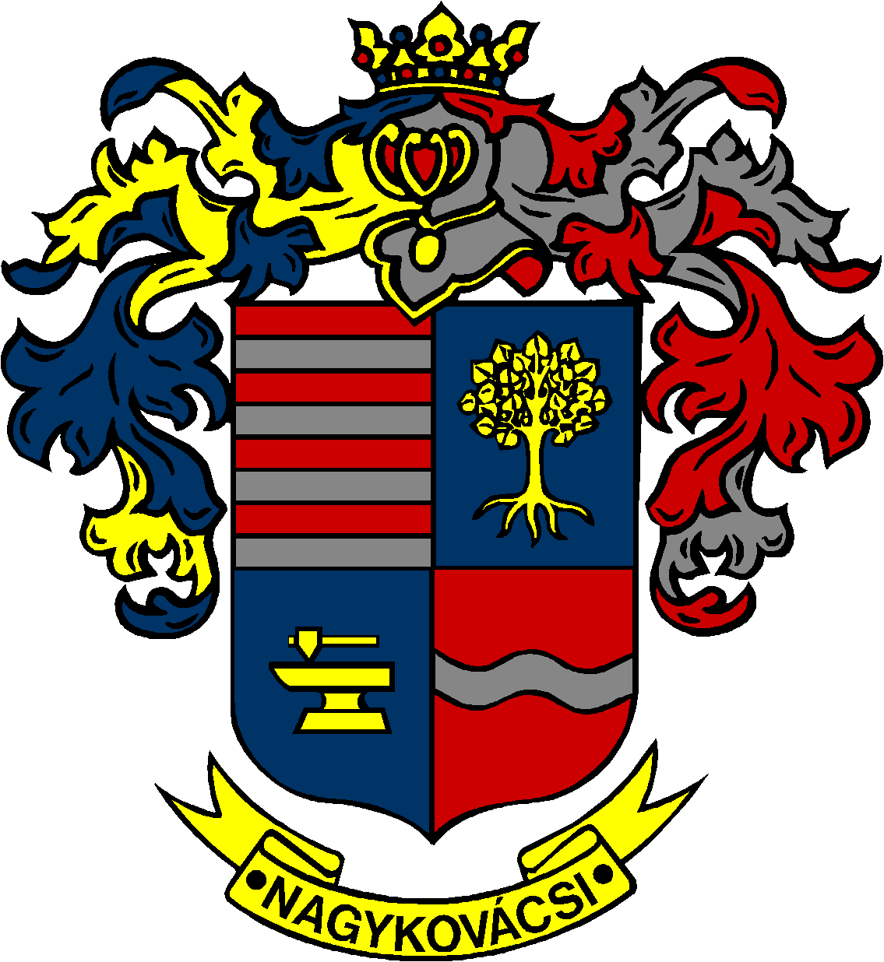

NAGYKOVÁCSI NAGYKÖZSÉG ÖNKORMÁNYZAT
OKTATÁSI, KULTURÁLIS, SPORT, TURISZTIKAI ÉS KÖRNYEZETVÉDELMI BIZOTTSÁG

ELNÖKE

MEGHÍVÓ
Nagykovácsi Nagyközség Önkormányzatának
Oktatási, kulturális, sport, turisztikai és környezetvédelmi bizottság
ülésére

Az ülés helye: Vállalkozói Inkubátorház
(2094 Nagykovácsi, Kossuth u. 78.)
Időpontja: 2015. július 27. hétfő 16.00 óra

Napirend:

- Döntés „Mesekönyvmegálló” létesítéséről E – 95
Előterjesztő neve: Kiszelné Mohos Katalin polgármester
- A Kispatak Óvoda intézményvezetői beosztásával kapcsolatos döntések E – 93 ZÁRT ÜLÉSEN TÁRGYALANDÓ
Előterjesztő neve: Kiszelné Mohos Katalin polgármester
Előadó neve: dr. Németh Zsanett aljegyző

Nagykovácsi, 2015. július 24.

Fodor Attila sk.
Bizottsági elnök

